

S.I.G.A.T.

MANUAL : USUARIO

I.S.U.

Rol | Apellido | Nombre | CI | E-mail | Cel/Tel
Cooridnadora | Galván Melgarejo | Camila Dahiana | 4740392-4 | caamila2332@gmail.com | 095888253 / 29026646
Sub-Coordinadora | Esquibel Rodriguéz | Giuliana María | 5021948-9 | giu.maa@hotmail.com | 094169682 / 26142595
Integrante 1 | Estévez Antúnez | Sebastían Julio | 4752098-6 | sestevez96@hotmail.com | 091073684 / 29013066
Integrante 2 | Cerpa Umpierrez | Ian Franco | 5325669-2 | icerpa7@gmail.com | 094734383

Fecha de culminación:
09/12/2016

CUARTA ENTREGA

ITI-CETP
3º BB

Índice:
1. Descripcion............................................................................. | 2
2. Inicio......................................................................................... | 3
3. Animal...................................................................................... | 5
3.1. Ingresar............................................................................ | 5
3.2. Eliminar............................................................................ | 7
3.3. Modificar.......................................................................... | 8
3.4. Consultar......................................................................... | 9
3.5. Control.............................................................................. | 10
3.5. Lote................................................................................... | 11
4. Ordeñe..................................................................................... | 12
5. Alimento................................................................................... | 14
6. Tambo...................................................................................... | 15
6.1. Ingresar............................................................................ | 15
6.2. Eliminar............................................................................ | 16
6.3. Modificar.......................................................................... | 17
6.4. Consultar......................................................................... | 17
7. Personal................................................................................... | 18
7.1. Ingresar............................................................................ | 18
7.2. Eliminar............................................................................ | 19
7.3. Modificar.......................................................................... | 20
7.4. Consultar......................................................................... | 21
8. Venta........................................................................................ | 22
9. Clima........................................................................................ | 23
10. Creación de Usuarios y grupos........................................... | 24
10.1. Menu usuarios.............................................................. | 24
10.2. Menu grupos................................................................ | 32
1. Descripción

El sistema informático COWARE fue desarrollado mediante un proyecto para la gestión y administración de tambos.
Este sistema maneja tres idiomas: español, ingles y portuges. Los cuales sólo se pueden cambiarcada vez que se accede al login ya que la opción permanecerá guardada tras inicar sesión. Dependiendo de los permisos del usuario que ingrese sesión las funciones que este podra utilizar, en el manual se mostrarán todas ls funcionalidades que un usuario los mayores permisos podría efectuar.
La ventana principal da acceso a las funcionalidades del prgrama, siendo la interfaz amigable e intuitiva para los usuarios, contando con imagenes y botones claros y de un tamaño que haga posible el buen uso del sistema incluso de forma táctil.
2.Inicio
1-

2-

Si desea y tiene permiso puede seleccionar el tambo cuya informaión va a ingresar, eliminar, consultar o modificar.

Si desea consultar el numero de los animales con estas caracteristicas, seleccione una de ellas y presione “Enlistar” emergera una ventana con el numero de los animales que cumplan esa caracteristica en el tambo seleccionado.
3. Animal

Recuerde que los animales que se trataran son del tambo seleccionado en la ventana principal.
3.1. Ingresar
1-

Para ingresasr un animal deberá ingresar el número del mismo antes de acceder a insertar el resto de la infrormación, no podrá ingresar un animal con un número ya antes registrado en el sistema, por lo que dicho número debe ser único, luego de ingresar el número debe seleccionar el botón de busqueda para que el programa le habilite continuar.
2-

Luego debe ingresar los datos como el sexo del animal, el cual NO podrá modificar luego de ingresar el animal. También debe ingresar el ncimiento, el lugar, la raza y la división, todos estos datos se selecciónan a través de los cuadros que se desprenden al seleccionarlos, los únicos datos que necesitan de escritura son los números para identificar a los progenitores, estos números son opcionales.

3-

Cundo esté completo el formullario seelccione ingresar, si los datos son válidos emergerá una ventana de confirmación y si confirma el ingreso emergera otra ventana con el mensaje de “¡Exito!” cuando el animal sea ingresado.
3.2. Eliminar
1-

Hay dos formas de poder acceder a la información del animal para verificarla antes de eliminar, una forma es seleccionar el número del animal que aparece a la izquierda y la otra es simplemente escribirlo en el cuadro superior. Si se selecciona se mostrará la información del animal de forma automática, y si se escribe se debe seleccionar el boton de busqueda para que la información sea mostrada.
2-

Si los está seguro de que los datos mostrados concuerdan con el animal a eliminar selleccione el botón eliminar. Emergera una ventana de confirmación y una ventana de “¡Exito!” cuando el animal sea dado debaja.
3.3. Modificar
1-

Hay dos formas de poder acceder a la información del animal, una forma es seleccionar el número del animal que aparece a la izquierda y la otra es simplemente escribirlo en el cuadro superior. Si se selecciona se mostrará la información del animal de forma automática, y si se escribe se debe seleccionar el boton de busqueda para que la información sea mostrada.
2-

Luego de acceder a la ifnormación se puede modificar la información que se desee, luego de hacer los cambios seleccione modificar, emergera una ventana de “¡Exito”! luego de modificar.

3.4. Consultar
Hay dos formas de poder acceder a la información del animal, una forma es seleccionar el número del animal que aparece a la izquierda y la otra es simplemente escribirlo en el cuadro superior. Si se selecciona se mostrará la información del animal de forma automática, y si se escribe se debe seleccionar el boton de busqueda para que la información sea mostrada.
3.5. Control

Hay dos formas de poder acceder ingresar el control de un animal, una forma es seleccionar el número del animal que aparece a la izquierda y la otra es simplemente escribirlo en el cuadro superior. Si se selecciona se habilitarán los otros campos automáticamente, y si se escribe se debe seleccionar el boton de busqueda para que se habiliten.
Luego de habilitar los campos puede seleccionar sobre que es el control.
- Campo de recria
Aqui se ingresarn las fechas de ida y vuelta del campo de recria, para ingresar un campo de recría nuevo se seleccionará el botón “+” que está al lado del campo de recría, para guardar las fechas ingresadas con el campo de recria seleccionado se seleccionará el botón “+” que está junto a ambas fechas
- Etapa
Seleccione la etapa corrspondiente y las fechas de duración, para guardar la información seleccione “Agregar”
- Peso y vacuna
Ingrese el peso y la fecha del control, se puede dar vacunas, seleccionando el cuadro al lado de la palabra “Vacuna” donde se habilitará donde usted puede Agregar una vacuna nueva o seleccionar una de las que son mostradas en el cuadro desplegable. Al ingresar los datos deseados seleccione “Guardar” para que los mismos sean guardados
Luego de seleccionar cualquiera de los botones que guardan datos emergerá una venana de “¡Exito!” cuando los datos sean guardados.

3.6. Lote
Aquí se pueden agregar vacas al lote cuyo numero es el mostrado en la parte inferior del formulario o consultar las vacas existentes en el lote ingresado a través del botón “Consultar”.
4.Ordeñe
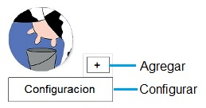

Configuración:

Se mostrará la cantidad de ordeñes del tambo seleccionado en la ventana principal del prgrama, depediendo de la cantidad de ordeñes los campos que podrán modificarse, si hay tres ordeñes podrán modificarse todos, si hay dos el tercero no podra modificarse y si hay sólo uno no podrá modificarse ni el segundo ni el tercero. Luego de modificar lo que desee (la cantidad de ordeñes y/o las horas de ellos) seleccione “Guardar” donde se emergera una ventna de “¡Exito!” por cada ordeñe con sus horas guardado.

Agregar un ordeñe:
Ingrese el turno del ordeñe realizado para habilitar el ingreso de los otros datos, luego ingrese la fehca y hora del mismo.
Se recomienda ingresar los datos de la derecha primero, los litros totales, el procentaje de grasa, proteina, urea y recueto bacteriano y de células somáticas, luego marcar si el consumo será interno, externo o ambos y la cantidad de litros de dicho consumo, el número de lote que fue ordeñado y en que tanque se almacena la leche de consumo externo.
Tanto el lote como el tanque se pueden seleccionar a la izquierda de los cuadros de texto correspondientes.
El botón “Agregar” permite abrir la ventana “Lote” (pagina 11).
Luego de ingresar los datos presione “Ordeñado” donde emergeran ventanas de “¡Exito!” una por los datos generales, y una por cada tipo de consumo ingresado.
5. Alimento

En el caso de otrogar se solicitan todos los datos de la ventana, el boton “Agregar” abre la ventana “Lote” (pagina 11). Se desprenden los tipo de alimento ingresados anteriormente, seleccione uno, ingrese la cantidad y la fecha y hora en la que será dado a el lote ingresado a la derecha donde puede ingresar el numero o seleccionar el lote de los que son mostrados a la izquierda del campo de “Numero de lote”.
Para almacenar alimento sólo se preguntará a cantidad, el tipo y la fecha.
Para ingresar sólo se preguntará el tipo de alimento.
Al ingresar todos los datos solicitados corespondintes a lo que desee guardar seleccione “Guadar”.

6. Tambo

6.1. Ingresar
Ingrese los datos del tampo, el nombre, las hectareas y el ganado máximo, presione “Ingresar” emergerá un mensaje de “¡Exito!”.
Ingrese los datos de un tanque y luego presione “Agregar”, emergera un emsnaje de “¡Exito!”.
La serie del tambo será asignada automáticamente.

6.2. Eliminar
Automáticamente cargará los datos del tambo seleccionado en la ventana principal, se peude ingresar otra serie y presionar “Buscar” para ver sus datos.
Si los datos concuerdan con el tambo que desea eliminar presione “Elminar”, emergerá una ventana de “¡Exito!” cuando sea borrado.

6.3. Modificar
Los datos del tambo seleccionado en la ventana principal serán mostrados y se permitirá modificarlos, al terminar de modificarlos presione “Modificar”, emergera un mensaje de “¡Exito!” cuando sea modificado.
6.4. Consultar
Los datos del tambo seleccionado en la ventana principal serán mostrados por defecto.
7. Personal

7.1. Ingresar
Debe ingresar una cédula con todos sus dígitos y sin guión y seleccionar “Buscar” para que las demás opciones se habiliten.
Luego debe ingresar nombre, apelido, login, puesto, sexo, fecha de nacimiento y seleccionar “Ingresar”, emergera un mensaje de “¡Exito!” cuando la persona sea ingresada.
Luego de ingresar la persona puede ingresar numeros de telefono si lo desea, escrbiendo el numero y seleccionando el “+” a la derecha, emergera un mensaje de “¡Exito!” al ingresarlo, si desea quitar ese teléfono seleccionelo y precione “-”, emergera un mensaje de “¡Exito!” al eliminarlo.
7.2. Eliminar

Puede acceder a la información de la persona mediante seleccionar la cédula a la izquierda o introduciendola en la parte superior. Si la introduce presione ·Buscar” para que los datos sean mostrados, si lo selecciona esto pasará de forma automática.
Verifique que los datos concuerdan con la persona que desea eliminar y presione “Eliminar” emergerá una ventana de confirmación y una de “¡Exito!” cuando sea eliminada.

7.3. Modificar

Para acceder a las funcionalidades debe ingresar o seleccionar una cédula, si la ingresa seleccione “Buscar” para poder acceder, si selecciona se hará automáticamente.
Modifique los datos que desea modificar.
Para modificar los telefonos puede ingresar numeros escrbiendo el numero y seleccionando el “+” a la derecha, emergera un mensaje de “¡Exito!” al ingresarlo, si desea quitar un teléfono seleccionelo y precione “-”, emergera un mensaje de “¡Exito!” al eliminarlo.
El resto de los datos de modifican seleccionando “Modificar” luego de haberlos cambiado, emergerá una ventana de “¡Exito!” cuando modifique los datos.

7.4. Consultar
Al ingresar la cedula de identidad y presionar “Buscar” mostrará los datos de la persona. Tambien puede seleccionar la cédula en el cuadro de la izquieda y automaticamente mostrará los datos de la persona seleccionada.
Recuerde que las personas que buscara son del tambo seleccionado en la ventana principal.
8. Venta

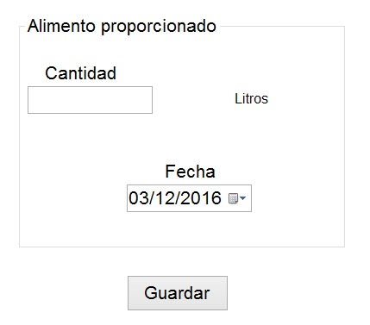
Ingrese los litros que serán retirados por la cooperativa y la fecha en que han sido retirados y presione “Guardar”, emergerá un mensaje de “¡Exito!” cuando los datos sean guardados.
9. Clima

Se necesita conexión a internet para usar esta función.
Ingresará por defecto a una página web del clima donde puede seleccionar cuaquier parte del mundo, o puede marcar la opción en la parte superior a la izquierda para cargar la página de InUMet (instituto uruguayo de meteorología)
10. Creación de usuarios y grupos
10.1. Menú Principal
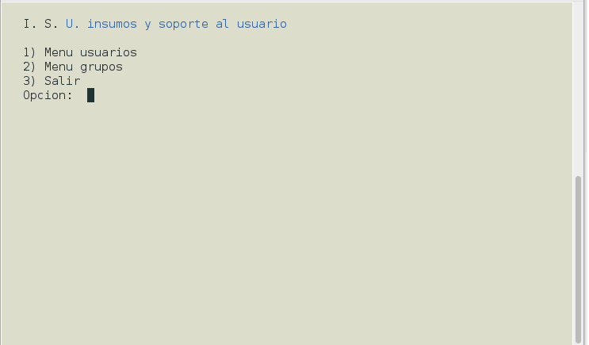

En el menú principal veremos 3 opciones, digitaremos 1 para ingresar al menú de usuarios, 2 para ingresar al menú de grupos y 3 para salir del programa.
10.2. Menú de Usuarios
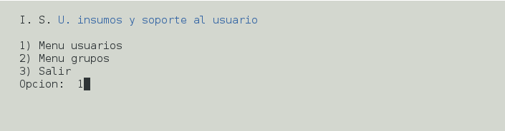
Para comenzar con los ejemplos que tendremos en el manual, empezaremos con el menú de usuarios. Digitamos 1 y presionamos enter.
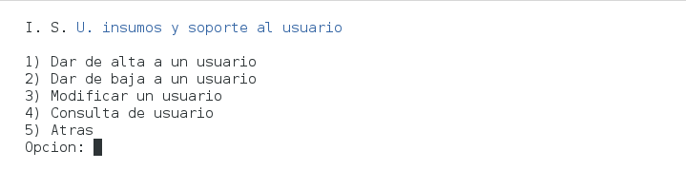
Una vez en el menú de usuarios tendremos las opciones para trabajar con los mismos.
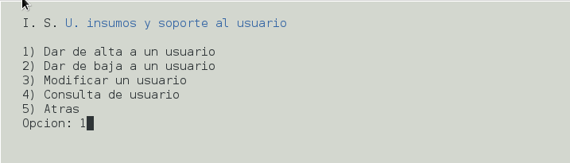
Comenzaremos dando de alta un usuario para lo cual digitamos 1.
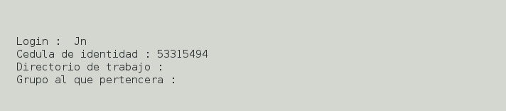Llenaremos los campos descriptos en la imagen, para nuestro ejemplo Jn será el login y su cedula es 53315494.
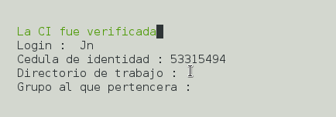

Una vez que damos Enter luego de digitar la cedula del nuevo usuario, la misma será verificada, dándonos el mensaje en pantalla de La CI fue verificada en color verde para el caso en que la cedula es correcta, o CI invalida en color rojo para el caso contrario.
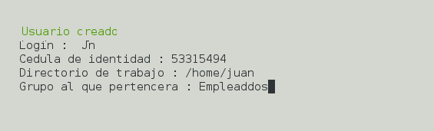
Terminamos de llenar los campos, asignándole una ruta para el directorio de trabajo y un grupo al nuevo usuario y al presionar Enter, veremos el mensaje Usuario creado en un color verde, indicando que el usuario fue creado exitosamente.

A continuación veremos cómo dar de baja un usuario. Para ellos presionamos 2 seguido de Enter.

Aquí tendremos dos opciones o ingresamos el Login del usuario que deseamos eliminar o ingresamos su número de Cedula. Para el ejemplo tomaremos la cedula del usuario creado anteriormente.
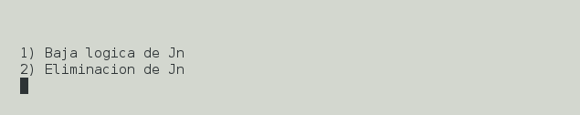
Ahora el programa nos dará dos opciones darle una baja lógica al usuario (opción 1) o eliminarle por completo (opción 2).

Una vez que elegimos nuestra opción y damos Enter se nos pedirá nuestra contraseña de usuario para confirmar la baja. Finalmente saldrá en pantalla el mensaje con la confirmación en verde de la baja para el caso en que el proceso sea exitoso o en rojo para el caso en que no lo sea. Análogamente pasa con el caso de la Eliminación del Usuario.

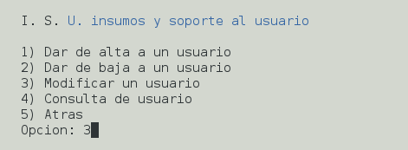
Continuemos con la opción 3 del menú de usuarios la cual se usara para la modificación de los mismos.
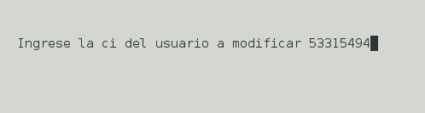
Se nos pedirá que ingresemos la CI del usuario a modificar.
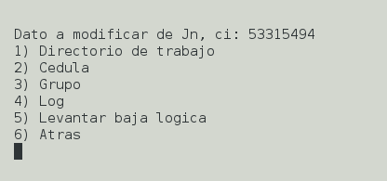
Veremos un sub menú con las opciones que podremos modificar.
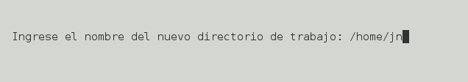
Continuando con el ejemplo seleccionamos 1 para modificar el Directorio de trabajo del usuario en cuestión. E ingresamos la nueva ruta del Directorio de trabajo
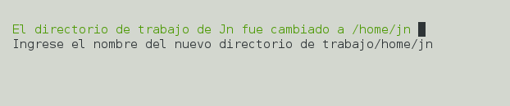En caso de que el directorio haya sido cambiado correctamente veremos el mensaje en un color verde confirmando el cambio de directorio para el caso contrario veremos un mensaje en color rojo.

Si seleccionamos 2 en el sub menú de modificar usuario tendremos la opción de modificar la cedula de identificación del usuario en cuestión.


La opción 3 del sub menú de modificar usuario nos permitirá cambiar el grupo al que pertenece cada usuario. Ingresaremos el nuevo grupo y si todo salió bien veremos el mensaje en letras verdes el cual nos lo confirmara.

La opción 4 es para cambiar el Login del usuario.

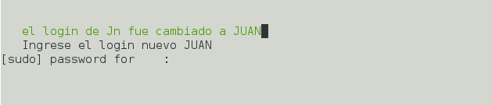
Se nos pedirá ingresemos nuestra contraseña de usuario para confirmar la modificación y se nos confirmara la misma con un mensaje en letras color verde.

La opción 5 solo consta del levante de la baja lógica, en caso de que el usuario en cuestión este en un estado de baja lógica esta opción del menú de modificaciones nos permitirá levantarle esta baja. Se nos confirmara con el mensaje como vemos en la imagen.
Finalmente la opción 6 es la que nos permite retornar al menú de usuarios.

La opción 4 del menú de usuarios es la que nos permitirá consultar un usuario.

Se nos pedirá que ingresemos el Login del usuario que deseamos modificar.
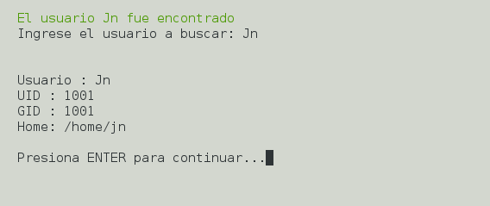
Finalmente si es encontrado se nos mostrar en pantalla un mensaje comentando que el usuario fue encontrado con éxito, seguido de la información del usuario. Presionamos Enter para salir de esta pantalla.

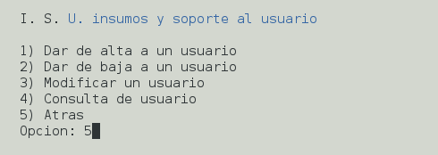
Con la opción 5 del menú de usuarios podremos retornar al menú principal.

Menú de Grupos
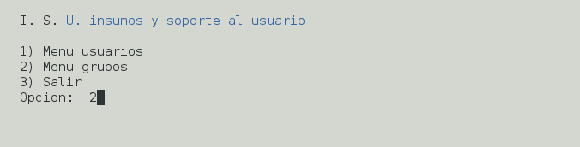
Para acceder al menú de grupos digitaremos 2 en el menú principal.
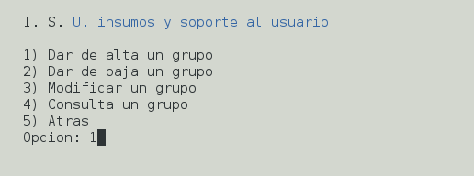
Una vez en el menú de grupo tendremos diferentes opciones. Digitaremos 1 para dar de alta un grupo.

Para crear un grupo le tendremos que asignar un nombre y un GID valido. Una vez que este haya sido creado se nos notificara en pantalla con un mensaje de color verde.
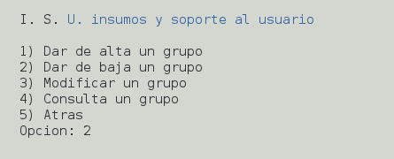
La opción 2 nos permitirá eliminar un grupo.
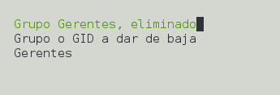
Para dar de baja un grupo se nos solicitara el nombre o el GID del mismo. Finalmente si es eliminado se nos mostrara en pantalla el mensaje confirmándonos dicha eliminación.
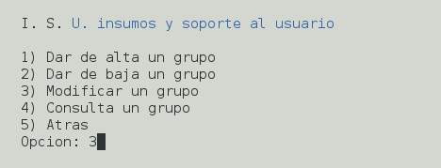
Con la opción 3 podremos modificar un grupo.
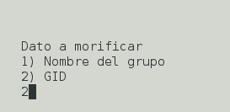
Se nos desplegara un pequeño submenú con las 2 opciones a modificar el nombre del grupo (opción 1) o el GID del mismo (opción 2).

Al cambiar el nombre del grupo se nos mostrar en pantalla un mensaje confirmando el hecho.
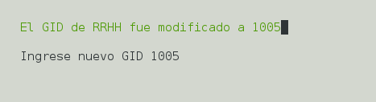
Análogamente sucederá lo mismo para cuando modifiquemos el GID de un grupo.
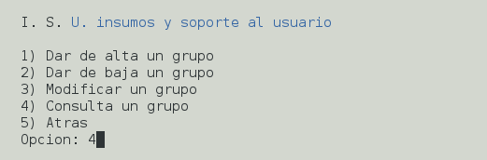
Con la opción 4 del menú de grupos se nos permitirá consultar un grupo.

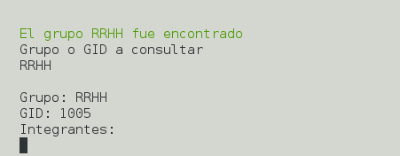
Veremos en pantalla el mensaje de éxito en un color verde y a continuación todos los datos del grupo, el programa quedara aguardando un Enter antes de retirar la información de la pantalla.
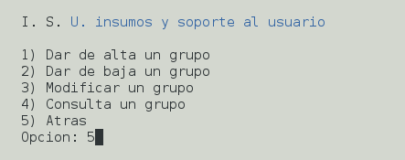
Finalmente la opción 5 del menú de grupos será la que nos permita regresar al menú principal del programa.
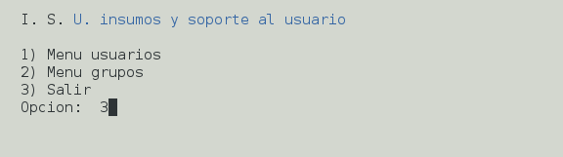
La opción 3 del menú principal finalizara nuestro programa.

